Занятие по патриотическому воспитанию
в старшей группе

граждане
России »
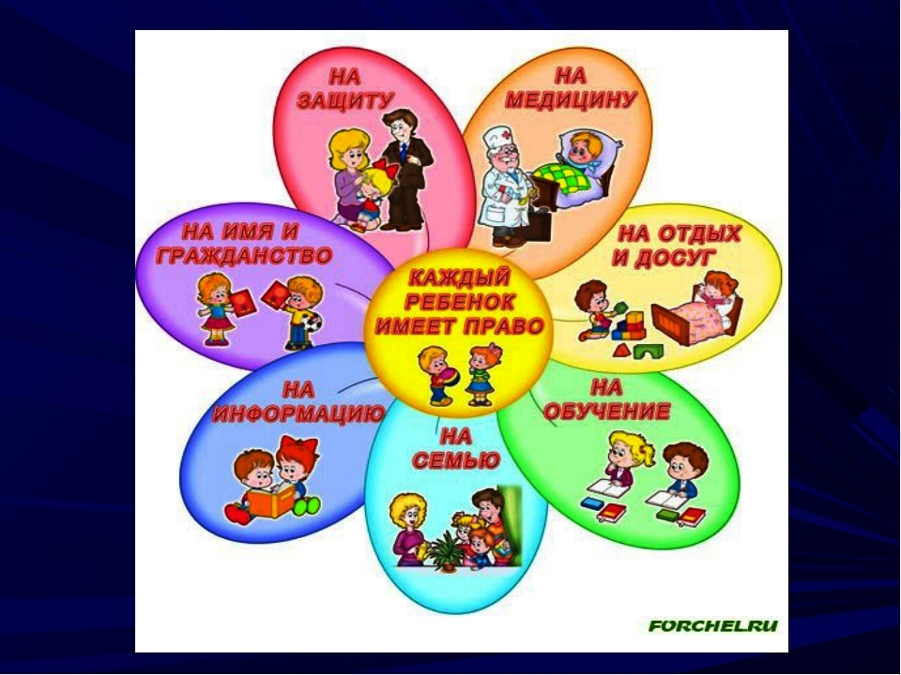

Воспитатель: Калинкина Елена Ивановна
МБДОУ «Спасский детский сад №1»

Декабрь 2018 г

Цель занятия:
формирование у детей активной социальной и гражданской позиции,
Задачи:
- формировать у детей представления о правах и обязанностях гражданина, символах государства: гимне, флаге, гербе, их определении, изображении, значении;
- формировать уважительное отношение к государственным символам;
- обогащать словарный запас словами: государство, гражданин, права, обязанности;
- развивать речь детей, логическое мышление, память, воображение.
Ожидаемые результаты: по окончании занятия воспитанники смогут осознать, что любой ребёнок является гражданином своей страны, все должны соблюдать права и обязанности гражданина.
Материал и оборудование: карточки с загадками о символах России; аудиозапись «Гимн России»; раздаточный материал: флаги и гербы России; значки «Юный гражданин России».

Ход занятия
Под музыку дети заходят в зал и становятся в шеренгу. Здесь их встречает воспитатель и, декламируя стихотворение, все начинают выполнять упражнения.
Здравствуй, солнце золотое!
(Круговые движения руками.)
Здравствуй, небо голубое!
(Руки вверх, подняться на носки.)
Здравствуй, вольный ветерок!
(Покачивания поднятыми руками.)
Здравствуй, маленький дубок!
(Руки вперёд.)
Мы живём в родном краю!
(Взяться за руки.)
Всех я очень вас люблю!

- Добрый день! Сегодня предлагаю вам посетить удивительное царство — правовое государство. Ребята, чтобы стать гражданином этой страны, нужно открыть 4 замка на воротах с помощью ответов на вопросы. Вы, готовы? Тогда слушайте вопросы и отвечайте на них.
◾Как называется наша страна? (Россия.)
◾Столица нашей Родины? (Москва.)
◾Кто управляет нашей страной? (Президент.)
◾Как зовут президента России? (Владимир Владимирович Путин.)

Вы правильно ответили на вопросы, пожалуйста, проходите в ворота, но друг друга не толкайте, девочек вперёд пропустите.
- Перед нами — первый город Страны юного гражданина, он называется Геральдика. Все страны мира, все государства, которые есть на нашей Земле, имеют свою символику. Послушайте, пожалуйста, загадки.

У него названий много:
Триколор, трёхцветный стяг —
С ветром гонит прочь тревоги
Бело-сине-красный… (флаг).
Он дополняет гимн и флаг,
Любой страны то главный знак.
У России он особый,
Ты назвать его попробуй. (Герб.)
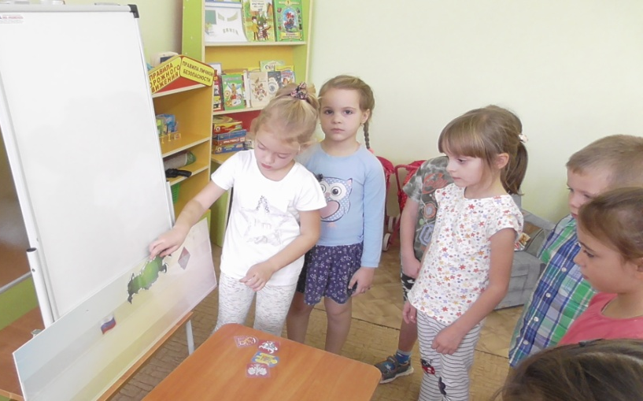
Белый цвет - березка,
Синий - неба цвет,
Красная полоска -
Огненный рассвет.

У России величавой
На гербе орел двуглавый.
Чтоб на запад, на восток
Он смотреть бы сразу мог
Сильный, мудрый он и гордый.
Он – России дух свободный.

Герб России является символом единства народов, живущих в России. Давайте с вами рассмотрим герб. Расскажите о нём.
- Жители города Геральдика — настоящие мастера своего дела. Они создают символы для всех стран и городов и очень бережно к ним относятся. Предлагаю и вам из множества изготовленных ими символов государств, найти только российские.
-Молодцы, ребята! Прошу снова ответить на мои вопросы.
Что обозначает орёл на гербе Российской Федерации? (Гордость, величие.) Чем необычно изображение этой птицы? (Две головы орла символизируют единство страны: он смотрит одновременно на Запад и на Восток, охраняет свои владения в Европе и Азии)
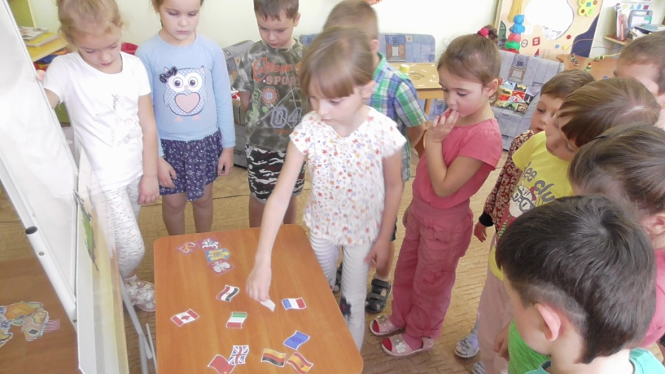
- Пора отправляться дальше, в Музыкальный город.
Звучит фрагмент гимна России.
Ребята, вы узнали, как называется это произведение? (Ответы детей.) Правильно, гимн России — самая главная торжественная песня в стране. Под звуки гимна лучшим людям вручают награды, воины принимают присягу, дают клятву на верность Родине. Как надо себя вести, когда звучит гимн? (Ответы детей.) Верно, надо слушать его стоя. Нельзя отвлекаться и разговаривать. Послушайте гимн ещё раз, обратите внимание на слова. Какими словами автор гимна прославляет нашу Родину? (Могучая, священная, великая, свободная.)
Мы отправляемся дальше. Нас ждёт следующий город Страны юного гражданина — город прав и обязанностей. Он называется - Конституция.
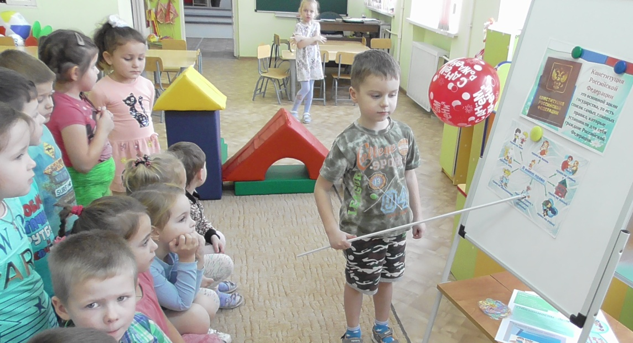
- Каждый гражданин в стране имеет свои права и обязанности. Это основа, своеобразные кирпичики, из которых строится государство. Перед вами — кирпичи, из которых предлагаю построить большое правовое государство.
Дети из модулей с названиями прав и обязанностей строят правовое государство.
- Ребята, давайте проведём небольшой эксперимент. Представьте, что мы построили наше настоящее большое государство. Его сила основана на правах и обязанностях граждан. Если я уберу, например, одно право и одну обязанность, что случится с таким домом? (Ответы детей.) Правильно, он рухнет. Скажите, если человек не будет выполнять свои обязанности перед государством, что может произойти? (Государство станет слабее.) Верно, поэтому нужно обязательно соблюдать все свои обязанности перед государством, чтобы не случилось беды.
Сегодня мы посетили Страну юного гражданина. Как вы думаете, какого человека можно назвать гражданином? Какие права и обязанности есть у него? (Ответы детей.)
Спасибо, ребята! Вы сегодня просто молодцы. Знаете символы страны: гимн, флаг, герб России; узнали права и обязанности.
На память об этом путешествии я каждому из вас подарю вот такой цветок. На каждом его лепестке изображены права детей.
- Наше пребывание в Стране юного гражданина подходит к завершению, пора возвращаться в группу.
